汕头市潮南区仙城镇仙门城居委新星经联社加油加气站用地

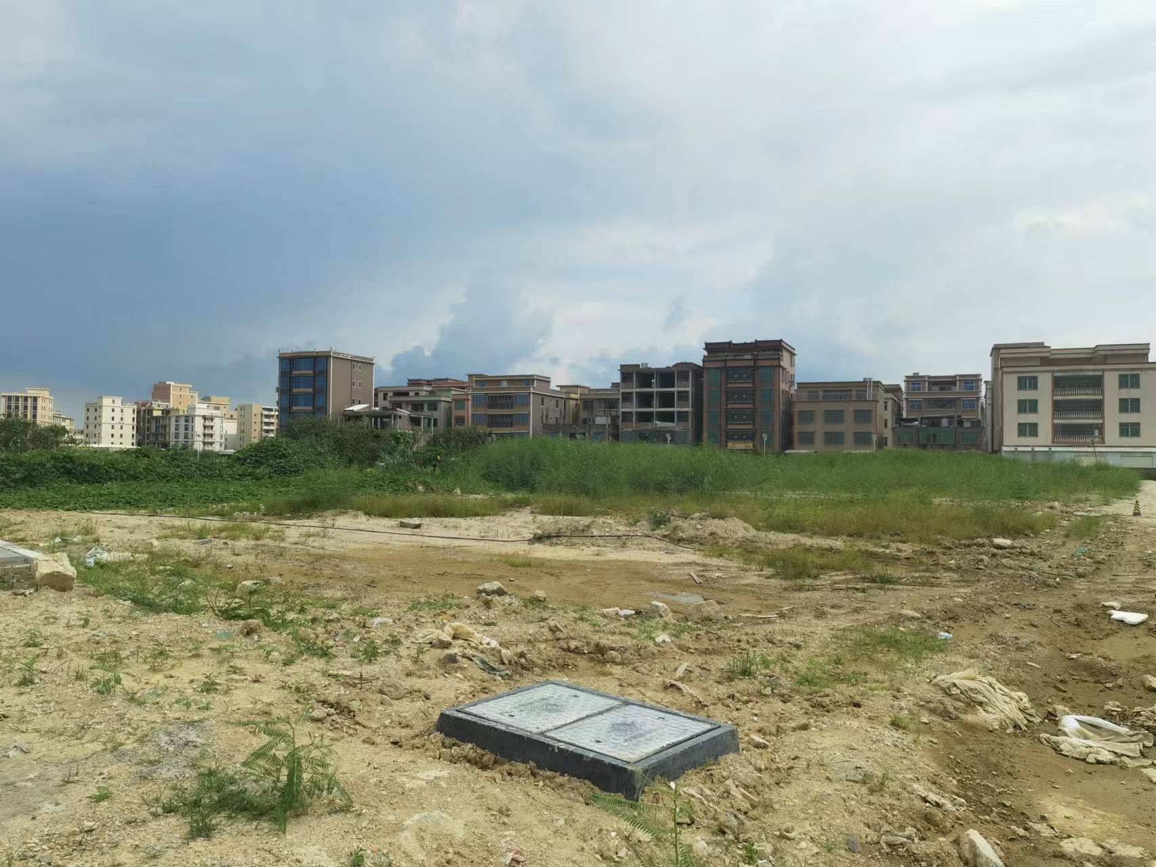
汕头市潮南区仙城镇仙门城居委新星经联社加油加气站用地

